الواجب التاسع
اختر الاجابة الصحيحة فيما يلي
1 | 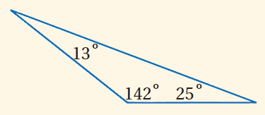  تصنيف المثلث في الشكل المقابل تبعاً لزواياه يكون مثلث
 | أ | حاد الزوايا | ب | قائم الزاوية | ج | منفرج الزاوية | د | متطابق الزوايا
2 | 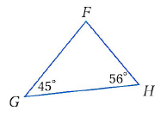  تصنيف المثلث في الشكل المقابل تبعاً لزواياه يكون مثلث
 | أ | حاد الزوايا | ب | قائم الزاوية | ج | منفرج الزاوية | د | متطابق الزوايا
3 | 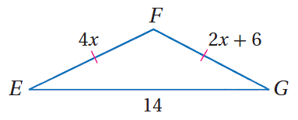  من الشكل المقابل قيمة $x$ تساوي
 | أ | $$3$$ | ب | $$4$$ | ج | $$6$$ | د | $$1$$
4 | 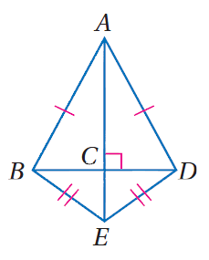  من الشكل المقابل يصنف المثلث $∆ABD$ على انه مثلث
 | أ | قائم الزاوية | ب | متطابق الضلعين | ج | مختلف الأضلاع | د | متطابق الأضلاع
5 | من الشكل المقابل قياس الزاوية $∠1$ يساوي 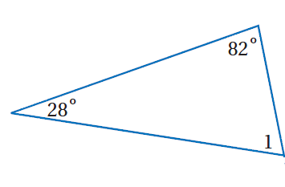
 | أ | $${100}^{°}$$ | ب | $${80}^{°}$$ | ج | $${70}^{°}$$ | د | $${110}^{°}$$
6 | إذا كان قياس زاويتين في مثلث ${30}^{°},{100}^{°}$ فإن قياس الزاوية الثالثة يساوي
 | أ | $${80}^{°}$$ | ب | $${100}^{°}$$ | ج | $${30}^{°}$$ | د | $${50}^{°}$$
7 | 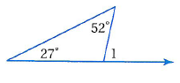  من الشكل $m∠1$ تساوي
 | أ | $${79}^{°}$$ | ب | $${101}^{°}$$ | ج | $${52}^{°}$$ | د | $${27}^{°}$$
الواجب العاشر
اختر الاجابة الصحيحة فيما يلي
1 | 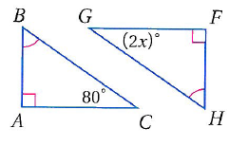  من الشكل المقابل المثلثان متطابقان فتكون قيمة $x$ تساوي
 | أ | $$80$$ | ب | $$40$$ | ج | $$90$$ | د | $$10$$
2 | من الشكل المقابل أي من العبارات الأتية تكون  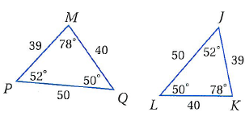  عبارة التطابق الصحيحة
 | أ | $$∆LKJ≅∆PQM$$ | ب | $$∆JKL≅∆MQP$$ | ج | $$∆JLK≅∆PQM$$ | د | $$∆JKL≅∆MPQ$$
ضع علامة $√$ امام العبارة الصحيحة و علامة $×$ امام الخطأ
1 ) المثلث الموضح في الشكل يصنف تبعاً لزواياه  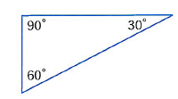  على انه مثلث قائم الزاوية | ( )
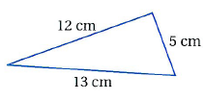  2 ) المثلث الموضح في الشكل يصنف تبعاً لأضلاعه على انه مثلث مختلف الاضلاع | ( )
3 ) قياس زاوية المثلث متطابق الأضلاع يساوي ${50}^{°}$ | ( )
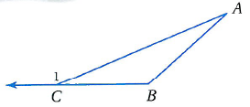  4 ) من الشكل المقابل $m∠1=m∠A+m∠B$ | ( )
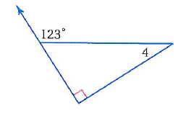  5 ) من الشكل المقابل تكون $m∠4$ تساوي ${23}^{°}$ | ( )
6 ) الزاويتان الحادتان في أي مثلث قائم متكاملتان | ( )
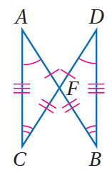  7 ) من الشكل المقابل تكون عبارة التطابق الصحيحة  هي $∆AFC≅∆DFB$ | ( )
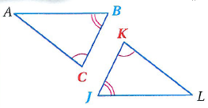  8 ) من الشكل المقابل تكون $∠A≅∠L$ | ( )

الواجب الحادي عشر
اختر الاجابة الصحيحة فيما يلي
1 | 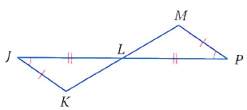  من الشكل المقابل من نتائج تطابق المثلثين $JKL , PML$
 | أ | $$\overline{KL}≅\overline{LM}$$ | ب | $$∠P≅∠K$$ | ج | $$\overline{KM}≅\overline{JP}$$ | د | $$∠J≅∠M$$
2 | إذا تطابقت أضلاع مثلث مع الأضلاع المناظرة لها في مثلث أخر فإن الملثان متطابقان يرمز لهذه الحالة
 | أ | $$SAS$$ | ب | $$SSS$$ | ج | $$AAS$$ | د | $$ASA$$
3 | 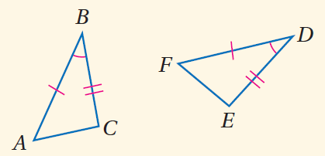  حالة التطابق الموضحة في الشكل المقابل تكتب بإختصار بالصورة
 | أ | $$SAS$$ | ب | $$SSS$$ | ج | $$AAS$$ | د | $$ASA$$
4 | 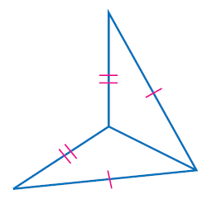  المسلمة المناسبة لبرهان التطابق في الشكل المقابل هي
 | أ | $$SAS$$ | ب | $$SSS$$ | ج | $$AAS$$ | د | $$ASA$$
5 | من الشكل المقابل أحد نتائج التطابق باستخدام المسلمة $SAS$ يكون 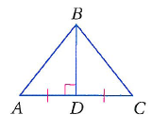
 | أ | $$\overline{AB}≅\overline{BD}$$ | ب | $$\overline{AC}≅\overline{BC}$$ | ج | $$\overline{AB}≅\overline{BC}$$ | د | $$\overline{AD}≅\overline{AC}$$
6 | من الشكل المقابل $∆JKL≅∆MQP$ فإن $y$ تساوي 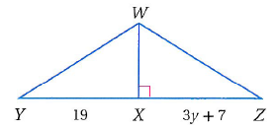
 | أ | $$3$$ | ب | $$19$$ | ج | $$7$$ | د | $$4$$
ضع علامة $√$ امام العبارة الصحيحة و علامة $×$ امام الخطأ
1 ) تسمى حالة التطابق بضلعين و زاوية محصورة بينهما بحالة $ASA$ | ( )
2 ) حالة التطابق الموضحة بالشكل المقابل  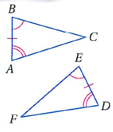  تسمى مسلمة $ASA$ | ( )
3 ) يمكن إثبات تطابق مثلثين بإستخدام طولا ضلعين و قياس زاوية غير محصورة $SSA$ | ( )
الواجب الثاني عشر
اختر الاجابة الصحيحة فيما يلي
1 | 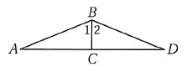  من الشكل المقابل $∠1≅∠2 , \overline{BC}⊥\overline{AD}$  أي من النظريات أو المسلمات يمكن  استخدامه لبرهان التطابق $∆ABC≅∆DBC$
 | أ | $$SAS$$ | ب | $$SSS$$ | ج | $$AAS$$ | د | $$ASA$$
2 | 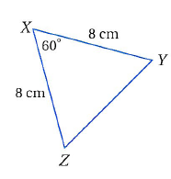  من الشكل المقابل يكون $m∠Y$ تساوي
 | أ | $${50}^{°}$$ | ب | $${70}^{°}$$ | ج | $${60}^{°}$$ | د | $${65}^{°}$$
3 | 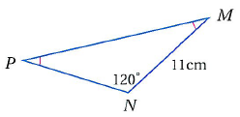  من الشكل المقابل يكون $PN$ يساوي
 | أ | $$11 cm$$ | ب | $$120 cm$$ | ج | $$30 cm$$ | د | $${30}^{°}$$
4 | 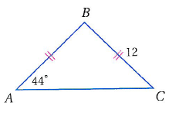  من الشكل المقابل $m∠B$ تساوي
 | أ | $${44}^{°}$$ | ب | $${12}^{°}$$ | ج | $${90}^{°}$$ | د | $${92}^{°}$$
5 | من الشكل المقابل المثلث متطابق الضلعين و قائم الزاوية  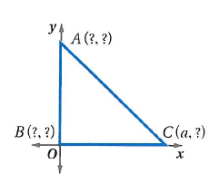  فتكون إحداثيات النقطة $A$ هي
 | أ | $$\left(0,0\right)$$ | ب | $$\left(a,0\right)$$ | ج | $$\left(0,a\right)$$ | د | $$\left(a,a\right)$$
ضع علامة $√$ امام العبارة الصحيحة و علامة $×$ امام الخطأ
1 ) الحالة $SSS$ زاوية – زاوية – زاوية لا تكفي لاثبات تطابق المثلثات | ( )
2 ) قياس كل زاوية من زوايا المثلث متطابق الأضلاع تساوي ${60}^{°}$ | ( )
3 ) المثلث متطابق الضلعين الذي احدى زواياه ${60}^{°}$ يكون متطابق الأضلاع | ( )

